- 是非及選擇題(20%)
( )1台灣大哥大打中華電信是屬於網內互打。
( )2.年滿20歲可以辦手機，需要身分證和戶口名簿雙證件。
( )3.手機預付卡是儲值性質的，不用繳月租費。
( )4.手機殘值是指賣掉手機賺的錢。
( )5.空機價一定比新申辦還要便宜。
( )6. 所謂撥打市話只單指打電話到台北市區內的電話才算。
( )7.我辦手機時選擇「上網吃到飽」，請問是(1)wifi (2)4G/3G行動網路(3)打電話
( )8.請問我在飯店一樓免費可以連上的是
( )9.哪一種不是辦手機的方案(1)2年約 (2)12個月 (3)預付卡 (4)終生
( )10.請問我從中華電信約到期之後轉到遠傳電信(1)攜碼(2)新申辦(3)續約
- 填空題(3%)請填入正確答案
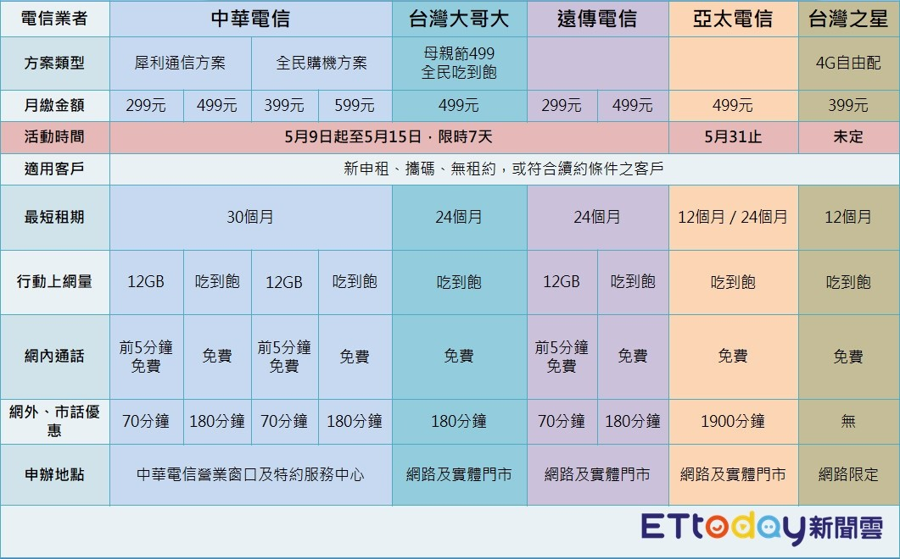
(一)辦理台灣大哥大的方案每個月必須繳_____元 。
(二)遠傳電信499方案撥打給台灣大哥大每個月可以_______小時免費。
(三)台灣之星4G自由配方案可以持雙證件到門市辦理。是或否?_________原因_____
(四)中華電信的方案可以只簽約兩年。是或否?_________ 原因____________

- 填空題(3%)請填入正確答案
1.( )因為水是很好的東西，所以喝越多越好。
2.( )夏天很熱所以可以喝冰水，比較止渴。
3.一般成人要喝____________左右的水分
4.( )喝水有兩個好時機，下列哪一個不是?(1)起床的時候(2)睡覺前(3)吃飯之前
5.( )水富含很多的(1)益生菌 (2)礦物質 (3)維他命
6.( )為了環保，我們應該用一次性的寶特瓶重複裝水來喝。
7.( )下列何者不是吃水果應該要注意的
(1)要吃當季的(2)國外進口的最好(3)注意糖分是否過多
8.( )蔬菜攝取時要注意
(1)過量會消化不良(2)注意吃生菜時是否含菌(3)農藥過多(4)以上皆是
9.( )下列何者不是白肉(1)魚肉(2)牛肉 (3)蝦子
10.( )下列何者食用的分量有誤?
(1)肉類要吃一個手掌大小 (2) 減肥的人應該先吃澱粉比較飽足(3)澱粉要吃拳頭大小
四、簡答題
(一)甚麼是「多粗食，少精製」?

(二)恐怖情人有哪些特質?遇到不可理喻的恐怖情人該怎麼辦?

(三)下列行為會觸犯_____________罪
(1)飛車追女友，使其心生恐懼
(2)把女友關在住處，限制其自由
(3)用裸照威脅女友不得分手

